Balázs Katalin
„Szomjas ökörnek a zavaros víz is jó”?
(kémia és környezettan óraterv)

Bevezetés
A tananyagon belüli környezetkémiai témakörök alkalmasak arra, hogy a diákok környezettudatos szemléletet sajátíthassanak el. A természetes vizek vízminőségével, szennyeződési lehetőségeivel a jelenleg hatályos Nemzeti alaptantervhez (NAT 2012) kapcsolódó kerettantervek szerint is foglalkozni kell, az alábbiakban részletezett módon.
- Kémia kerettanterv általános iskolák, illetve hat- és nyolcosztályos gimnáziumok 7-8. évfolyama számára, A változat:
  - Tiszta-e a tiszta víz? A kémiai, illetve a napi élet szempontjából tiszta víz összetétele. Szempontkeresés a különböző vízfajták csoportosításához. Közeli természetes víz érzékszervi vizsgálata. Információgyűjtés vízszennyeződésről. Szempontkeresés, rendszerezés, táblázatkészítés a vízszennyező anyagokkal kapcsolatban.
  - A legfontosabb háztartási, ipari, mezőgazdasági vízszennyező anyagok, közvetlen és közvetett káros hatásai: eutrofizáció, nitrátok, nitritek oldatai. A foszfátszennyezés hatásai élő vizekre.
- Kémia kerettanterv általános iskolák, illetve hat- és nyolcosztályos gimnáziumok 7-8. évfolyama számára, B változat:
  - A vízszennyezés esetében a szennyezők forrásainak és hatásainak összekapcsolása, továbbá azoknak a módszereknek, illetve attitűdnek az elsajátítása, amelyekkel az egyén csökkentheti a szennyezéshez való hozzájárulását. A természetes vizeket szennyező anyagok (nitrát-, foszfátszennyezés) és hatásuk az élővilágra.
- Kémia kerettanterv négyosztályos gimnáziumok, és szakközépiskolák emelt óraszámú, 9-10. évfolyama számára, A változat:
  - A vízszennyezés forrásainak, a szennyező anyagok típusainak és konkrét példáinak vizsgálata.
- Kémia kerettanterv négyosztályos gimnáziumok, és szakközépiskolák emelt óraszámú, 9-10. évfolyama számára, B változat:
  - A műtrágyázás szükségessége, az eutrofizáció, a vizek nitrit-, illetve nitráttartalmának következményei, a nitrogén körforgása a természetben.
  - A foszfor körforgása a természetben. Műtrágyák, mosószerek, vízszennyezés – eutrofizáció. Vízanalitikai mérések. A „tiszta” és a szennyezett víz összehasonlítása kémiai (pl. gyorstesztekkel) és ökológiai szempontból. Az ipari, mezőgazdasági és kommunális vízszennyezés bemutatása konkrét példákon keresztül. A szennyvizek veszélyessége a koncentráció és a szennyezőanyag minősége függvényében.
Adaptációs lehetőségek
A környezetkémiai témaköröket a legváltozatosabb tananyagmélységben taníthatjuk a tanulók érdeklődésétől, előzetes ismereteitől és a helyi környezeti problémáktól függően.
A tananyag két tanórai feldolgozása részletesen körbejárja az eutofizációhoz vezető vízszennyezéssel kapcsolatos ismereteket, és a különböző szennyező ionok kimutatását. Alkalmat ad arra, hogy a tanulók szakmai szöveget, adatokat értelmezzenek, és saját szakmai véleményt alkossanak. Ilyen részletességgel inkább a 9-10. évfolyamon vagy emelt óraszámú kémia fakultáción érdemes ezt a témakört feldolgozni.
Általános iskolákban elegendő lehet az egy tanítási óra is. Ebben az esetben elfogadható megoldás az, ha felvázoljuk az adott környezeti problémát a térképpel és a mérési adatokkal, és az adatokat értelmezve állítanak össze a diákok a szerepjáték során egy „szakértői” véleményt.
Óraterv

A pedagógus neve: Balázs Katalin
Műveltségi terület: Ember és természet
Tantárgy: kémia, környezettan
Évfolyam: 8., 10., 11., 12. osztály (gimnázium, szakközépiskola)
Az óra témája: Hogyan befolyásolhatja az emberi tevékenység vizeink vízminőségét? („Szomjas ökörnek a zavaros víz is jó”?)
A téma időigénye: 2 tanítási óra

Cél- és feladatrendszer:
- Mérési eredmények, adatok értékelése, elemzése.
- Egy probléma megértése, ötletek és tervek készítése a megoldáshoz.
- Környezetvédelmi, környezetkémiai gondolkodás fejlesztése, szemléletalakítás.

Didaktikai feladatok:
- Más tantárgyakban tanult ismeretek felidézése, összefüggések keresése (koncentráció).
- Csoportban való közös, kooperatív gondolkodás, szociális kompetencia fejlesztése.
- Motiválás: egy hétköznapi probléma felvetése, amellyel szűkebb környezetünkben is találkozhatunk.
- A tanulók képesek legyenek a felvetett problémát elemeire, részeire bontani (analízis), majd az elemekkel, részekkel dolgozni, annak produktumait összerakni egy egésszé (szintézis), a kapott eredményekből mennyiségi és minőségi következtetéseket levonni (értékelés).
- Rögzítés: a környezetkémiai vizsgálatok fontos információkat szolgáltatnak arra, hogy az emberi tevékenység milyen hatást gyakorol a környezetre.

Tantárgyi kapcsolatok:
- A kémia mellett elsősorban a biológia és a földrajz tantárgyakon belül a természetes vizek fajtáival, minőségével, szennyezőivel és a szennyezés következményeivel kapcsolatban elsajátított ismereteket használhatják fel a tanulók.

Felhasznált források:
- 110/2012. (VI. 4.) Korm. rendelet; a Nemzeti alaptanterv (NAT) kiadásáról, bevezetéséről és alkalmazásáról: http://www.magyarkozlony.hu/pdf/13006 (utolsó letöltés: 2015. 02. 18.), Magyar Közlöny 2012. évi 66. szám
- A kerettantervek kiadásának és jóváhagyásának rendjéről szóló 51/2012. (XII. 21.) számú EMMI rendelet mellékletei: http://kerettanterv.ofi.hu/ (utolsó letöltés: 2015. 02. 18.)
- Mérési eredmények a természetkutató táborban (Visocolor vízvizsgálati tesztek segítségével), Balatonberény, 1998., Balázs Katalin
- Riedel M., Tamás K.: Kémiai gyorstesztek I, A kémia tanítása, VI (1998) 3-4. sz. 3-10
- Tamás K., Riedel M.: Kémiai gyorstesztek II., A kémia tanítása, VIII (2000) 3. sz. 7-11
- 201/2001. (X.25.) Kormányrendelet 1. és 2. számú melléklet az ivóvíz minőségi követelményeiről és az ellenőrzés rendjéről: http://net.jogtar.hu/jr/gen/hjegy_doc.cgi?docid=A0100201.KOR (utolsó letöltés: 2015. 02. 18.)
- http://turistautak.hu/poi.php?code=41476 (utolsó letöltés: 2015. 02. 18.)
- http://vosatka.blog.hu/2009/04/04/ihatok_e_az_erdei_forrasok (utolsó letöltés: 2015. 02. 18.)
- http://www.bmheviz.hu/hevizi_viz.html (utolsó letöltés: 2015. 02. 18.)
- http://hu.wikipedia.org/wiki/Term%C3%A1lvizek_Magyarorsz%C3%A1gon (utolsó letöltés: 2015. 02. 18.)
- http://www.sollerter.hu/ecoline.html (utolsó letöltés: 2015. 02. 18.)
- http://www.tankonyvtar.hu/hu/tartalom/tamop425/0021_Talajvizvedelem/ch01s02.html (utolsó letöltés: 2015. 02. 18.)
- http://www.tankonyvtar.hu/hu/tartalom/tamop425/0032_mike/ch47.html (utolsó letöltés: 2015. 02. 18.)
- http://www.ak-hogyesz.hu/download/mutragya/komplex/mutragyak_osszetetele.pdf (utolsó letöltés: 2015. 02. 18.)
- http://hu.wikipedia.org/wiki/P%C3%A9tis%C3%B3 (utolsó letöltés: 2015. 02. 18.)
- http://hu.wikipedia.org/wiki/Vizelet (utolsó letöltés: 2015. 02. 18.)
- http://hu.wikipedia.org/wiki/Amm%C3%B3nia (utolsó letöltés: 2015. 02. 18.)
- http://hu.wikipedia.org/wiki/Eutrofiz%C3%A1ci%C3%B3 (utolsó letöltés: 2015. 02. 18.)
- http://www.agr.unideb.hu/ebook/vizminoseg/a_nitrognciklus.html (utolsó letöltés: 2015. 02. 18.)

Idő-keret |  | Az óra menete | Nevelési-oktatási stratégia |  |  |  |  | Megjegyzések
 |  | Az óra menete | Módszerek |  |  | Tanulói munkaformák | Eszközök | Megjegyzések
1. óra
1–15. perc |  | Ráhangolódás  Milyen a jó ivóvíz? Milyen természetes vizekből innál? Forrásvíz, gyógyvíz, termálvíz, folyók, tavak vize, karsztvíz, esővíz stb. |  | Beszélgetés tanári irányítással, frontálisan. | A beszélgetés vázlatos jegyzetelése a füzetbe. |  | Tábla, kréta, füzet. | Tanári segédanyag:  Az ivóvíz jellemzői (1. melléklet).  Gyógyvizek és forrásvizek (2. melléklet).
16–30. perc |  | Kísérletezés  Ammónia-, nitrit- és nitrátion-tartalom kimutatása gyorstesztek segítségével, ivóvízből és előre elkészített vízmintából.  Feladat  Szakértői véleményt kell adni a vizsgált vízmintákról a kísérleti adatok és a vízminőségi táblázat segítségével: Melyik alkalmas ivóvíznek? |  | Kooperatív csoportmunka 4 fős csoportokban. Szerepjáték: a tanulóknak a vízminősítést végző szakemberek szerepébe kell képzelniük magukat. | Tanulókísérlet:  Ammónia-, nitrit- és nitrátion-tartalom meghatározása. |  | Kísérleti anyagok és eszközök,  a tanulókísérlet leírása, vízminőségi táblázat (4. melléklet). | Tanári segédanyag:  Ammónia-, nitrit-, nitrátion-tartalom meghatározása gyorstesztekkel (3. melléklet).  Időtakarékos megoldás, ha minden csoport egy összetevőt vizsgál és a kapott eredményeit röviden bemutatja a többieknek.
31–45. perc |  | Elméleti háttér megbeszélése  A nitrogén lehetséges oxidációs számai a vegyületeiben. A talajban előforduló, vízben jól oldódó nitrogénvegyületek (redoxireakcióik, átalakulásuk sebessége, az ionok „élettartama” a talajban). |  | Frontális tanári előadás, táblavázlat, ábrák készítése. | Jegyzetelés a füzetbe, ill. a kiosztott, az ábrákat tartalmazó jegyzetlapokra. |  | Tábla, kréta, füzet. | Tanári segédanyag és a hozzá való tanulói jegyzetlapok:  Ammónia-, nitrit-, nitrátvegyületek redoxireakciói [5.a) és 5.b) mellékletek].
2. óra
1-5. perc | A probléma felvetése  Egy adott terület több pontjáról vízmintákat vettek. A vízminták mérési jegyzőkönyvének adatait és a terep térképét bemutatja a tanár. A kérdés az, hogy az adott kút vize iható-e, illetve hogyan lehet megoldani, hogy ivóvíz minőségű vizet nyerjünk a kútból. A tanulóknak erről kell szakértői véleményt kialakítaniuk. |  |  | A tanár ismerteti a problémát (frontális, osztályszintű megbeszélés, projektoros kivetítés). | A probléma jellemzőinek közös megfogalmazása és leírása. |  | A mérési jegyzőkönyvek adatai, a nyomtatható szerepkártyák a csoportmunkához és térkép a területről [6.a), 6.b) és 7. melléklet]. Projektoros kivetítés, PPT (7. melléklet).  Tábla, kréta, projektor, füzet. | Tanári segédanyag:  Térkép a területről (6. és 7. melléklet).
6-15. perc | Szövegfeldolgozás  Szakértői csoportok megalakulása. |  |  | Kooperatív csoportmunka, szerepjáték.  Önálló tanulás segítése, szövegértés. | 4 fős csoportok alakítása: a feladatok elosztása, a kapott szövegek feldolgozása, értelmezése, megbeszélése. Az egyes csoporttagok szerepe/feladata:  1. írnok (a csoport véleményét leírja, írásos szakértői vélemény elkészítése),  2. növényvédelmi szakember (műtrágyák összetételének és talajra, természetes vizekre gyakorolt hatásának ismerete),  3. állattenyésztési szakember (szarvasmarha-tenyésztéssel kapcsolatos környezeti ismeretek),  4. vízügyi szakember (vízminőséggel kapcsolatos ismeretek). |  | Szakmai szövegek minden csoportban:  Műtrágyák összetétele (8. melléklet);  A vizelet összetétele (9. melléklet);  Az eutrofizáció (10. melléklet);  A talajban lévő nitrogénvegyületek (11. melléklet).
16-30. perc | Szakértői vélemény elkészítése  Az egyes szakértői csoportok saját koncepciójának kialakítása. |  |  | Információgyűjtés, feldolgozás.  A szakmai ismeretek tükrében a probléma körüljárása, megbeszélése. Saját vélemény megfogalmazása. | Kooperatív csoportmunka (írnok, növényvédelmi szakember, állattenyésztési szakember, vízügyi szakember). |  | A nyomtatásban kapott információk, ill. az internet használata digitális eszközök segítségével (okostelefon vagy tablet vagy laptop. | A tanulók megbeszélik a problémát. Minden csoporttag elsősorban a saját szerepe/feladata szerint szól hozzá a témához. Az internetet használhatják információszerzéshez. A tanár facilitátor.
31-43. perc | Szakértői vélemény elhangzása  Egy vagy több szakértői vélemény felolvasása és közös megvitatása. |  |  | Az egyik szakértői csoport kiáll, és közösen ismertetik szakvéleményüket. A többi csoport és a tanár kérdéseket intéz hozzájuk, ha valamit nem tisztáztak. Az eltérő véleményeket lehet ütköztetni ok-okozati értelmezéssel, szakmai indoklással. | Tanulói előadás team-munkában, kérdésekre válaszadás, vita. |  | Ha szükséges projektor, tábla, kréta. | Tanári segédanyag:  Egy szakértői vélemény (12. melléklet).  A szakértői véleménynek meggyőzőnek, szakmai érvekkel, számszerű adatokkal alátámasztottnak kell lennie.
44–45. perc | A házi feladat kijelölése |  |  | A vízzel kapcsolatos eddigi ismeretek áttekintése egy totó segítségével. | A tanuló otthon utánanézhet a totó kitöltéséhez szükséges ismereteknek a tankönyvében vagy az interneten. |  | Víztotó (13. melléklet).

1. melléklet: Az ivóvíz jellemzői (tanári segédanyag)
Az életminőséget meghatározó legfontosabb tényezők egyike a jó minőségű ivóvíz. Az ivóvíz tartalmazza az emberi szervezet számára szükséges anyagokat, de nem tartalmaz egészségre ártalmas komponenst, élő anyagokat. Főbb kritériumai:
 |  | Határérték | Szennyezést jelző vízminőségi jellemzők | Megjegyzés
Szín |  | a fogyasztók számára elfogadható és nincs szokatlan változás |  | a jó minőségű ivóvíz színtelen, szagtalan, íztelen
Szag |  | a fogyasztók számára elfogadható és nincs szokatlan változás |  | a jó minőségű ivóvíz színtelen, szagtalan, íztelen
Íz |  | a fogyasztók számára elfogadható és nincs szokatlan változás |  | a jó minőségű ivóvíz színtelen, szagtalan, íztelen
Ammóniumion-tartalom |  | 0,50 mg/L | 0,20 mg/L
Nitrition- tartalom |  | 0,50 mg/L | 0,10 mg/L
Nitrátion- tartalom |  | 50 mg/L
pH |  | ≥6,5 és ≤9,5 |  | enyhén savas, semleges vagy lúgos
Arzéntartalom |  | 10 μg/L |  | a magyarországi talajvizek természetes arzéntartalma viszonylag magas
Keménység |  | min. 50 max. 350 mg/L CaO |  | a legkeményebb természetes vizek a karsztvizek
Alumíniumion- tartalom |  | 200 μg/L
Kloridion- tartalom |  | 250 mg/L | 100 mg/L
Mangántartalom |  | 50 μg/L
Permanganát-index (KOIps) |  | 5,0 mg/L O₂ | 3,5 mg/L O₂ | „kémiai oxigénigény”, azaz mennyi eloxidálható anyagot tartalmaz az adott körülmények között (elsősorban szerves szennyezőanyagra utal)
Vas(III)-ion- tartalom | 200 μg/L |  |  | állás során enyhén sárgásvöröses elszíneződést és lerakódást eredményez
Vezetőképesség | 2500 μS/cm  20 °C-on |  |  | az összes oldott sótartalomra utal
Escherichia coli |  | 0 db/250 ml |  | biológiai fertőzöttségre utal
Fertőző és radioaktív anyagot ne tartalmazzon.
Az ÁNTSZ fővárosi illetve regionális intézete szükség esetén más vízminőségi jellemzők esetenkénti vagy rendszeres vizsgálatát is előírhatja.
Forrás:
- 201/2001. (X.25.) Kormányrendelet 1. és 2. számú melléklet az ivóvíz minőségi követelményeiről és az ellenőrzés rendjéről: http://net.jogtar.hu/jr/gen/hjegy_doc.cgi?docid=A0100201.KOR (utolsó letöltés 2015. 02. 18.)
2. melléklet: Gyógyvizek és forrásvizek (tanári segédanyag)
A gyógyvizek összetétele különböző lehet, és eltér az ivóvíz összetételétől. Csak meghatározott terápiás célból érdemes igénybe venni ivó- és fürdőkúrákra. Egy konkrét példa:
A Hévízi-tó vízének összetétele
A világ legnagyobb meleg vizű tava a Hévízi- tó. A tó felülete megközelíti a 4,5 hektárt, amely télen-nyáron lehetőséget nyújt fürdőzésre a szabadban is. A víz hőmérséklete nyáron eléri a 32 ºC-ot, télen pedig nem süllyed 24 ºC alá. A víz kén-, és enyhén radioaktív tartalmú, valamint különféle ásványi anyagokban is gazdag. Az iszappakoláshoz használatos gyógyító iszapot, amely elsősorban ízületi megbetegedések enyhítésére kiváló, a tófürdőben található iszap keletkezéséhez hasonló technológiával állítják elő. A tó vízének összetételét már a 18. század végén vizsgálták a kor tudós emberei. A víz pontos analízisére azonban csak a múlt század második felében került sor.
Alkotórészek | Dr. Papp Szilárd adatai (1952) |  | Országos Közegészség-ügyi Intézet adatai | Vízügyi Igazgatóság adatai (1992)
Kationok (mg/L)
Kálium  Nátrium | K⁺  Na⁺ | 6,52  44,67 | 30,59 | 9,60  25,00
Ammónium | NH₄⁺ | - | 0,20 | 0,13
Kalcium | Ca²⁺ | 87,73 | 77,90 | 87,00
Magnézium | Mg²⁺ | 37,40 | 35,41 | 37,00
Összesen |  | 176,32 | 144,10 | 158,73
Anionok (mg/L)
Fluorid | F⁻ | 1,40 | 0,95 | 1,30
Klorid | Cl⁻ | 25,00 | 24,00 | 27,00
Bromid | Br⁻ | - | 0,05 | 0,12
Jodid | I⁻ | - | 0,01 | 0,02
Szulfid | S²⁻ | 0,07 | 0,36 | 2,50
Szulfát | SO₄²⁻ | 94,62 | 77,96 | 63,00
Hidrogén-karbonát | HCO₃⁻ | 414,87 | 353,80 | 353,00
Összesen |  | 535,96 | 457,13 | 446,94
Metabórsav | HBO₂ | 4,71 | -
Metakovasav | H₂SiO₃ | 14,56 | 19,76 | 19,76
Szabad szénsav | CO₂ | 60,02 | 39,99 | 36,00
Oldott oxigén | O₂ | 0,36 | 2,00 | 3,80
Oldott alkotórészek |  | 791,93 | 662,98 | 665,23
Források:
http://www.bmheviz.hu/hevizi_viz.html (utolsó letöltés: 2015. 02. 18.)
http://hu.wikipedia.org/wiki/Term%C3%A1lvizek_Magyarorsz%C3%A1gon
(utolsó letöltés: 2015. 02. 18.)
A forrásvizek ihatóságáról:
http://turistautak.hu/poi.php?code=41476 (utolsó letöltés: 2015. 02. 18.)
http://vosatka.blog.hu/2009/04/04/ihatok_e_az_erdei_forrasok (utolsó letöltés: 2015. 02. 18.)
3. melléklet: Ammóniumion-, nitrition-, nitrátion-tartalom meghatározása gyorstesztekkel (tanári segédanyag)
Határozzák meg a tanulók a kapott vízminták NH₄⁺-, NO₂⁻-, NO₃⁻-ion-tartalmát Visocolor ökodoboz vagy egyéb gyorsteszt segítségével. A kapott mérési eredmények és a vízminőségi adatok alapján készítsenek szakvéleményt arról, hogy ivásra alkalmasak-e a vízminták.

A mesterséges vízminták elkészítésének módja:
1. számú | Csapvíz
2. számú | Híg szalmiákszesz | Háztartási szalmiákszeszt (5 tömegszázalékos ammóniaoldat) kb. 1000-szeresére hígítunk: 1 cm³ háztartási szalmiákszeszt 1 literes mérőedénybe öntve desztillált vízzel jelig töltjük. Frissen készítjük!
3. számú | Híg KNO₂-oldat | Kimérünk kb. 0,1 g KNO₂-et, 1 literes mérőedénybe téve desztillált vízzel jelig töltjük, majd az így kapott oldat szükséges részletét 100-szorosára hígítjuk. Frissen készítjük!
4. számú | Híg NaNO₃-oldat | Kimérünk kb. 0,1 g NaNO₃-ot, 1 literes mérőedénybe téve desztillált vízzel jelig töltjük, majd az így kapott oldat szükséges részletét 10-szeresére hígítjuk.

Attól függően, hogy mennyi idő áll rendelkezésre a kísérlet elvégzéséhez, és mennyire rutinosak a diákok a gyorstesztek használatában, beiktathatunk egy 5. számú vízmintát is: az előkészített oldatok közül többet is összekeverhetünk, így többféle összetevőre nézve is mérhető mennyiséget kapnak a tanulók.

Megoldás:
 | Ammóniatartalom meghatározása | Nitrition-tartalom meghatározása | Nitrátion-tartalom meghatározása
1. számú vízminta | < 0,20 mg/L | < 0,10 mg/L | < 50 mg/L
2. számú vízminta | kb. 50 mg/L NH₃  azaz kb. 50 mg/L NH₄⁺ | nincs mérhető mennyiség | nincs mérhető mennyiség
3. számú vízminta | nincs mérhető mennyiség | kb. 1 mg/L KNO₂  azaz kb. 0,54 mg/L NO₂⁻ | nincs mérhető mennyiség
4. számú vízminta | nincs mérhető mennyiség | nincs mérhető mennyiség | kb. 10 mg/L NaNO₃  azaz kb. 5,4 mg/L NO₃⁻

Szakvélemény:
Az 1. számú vízminta ivásra alkalmas. A 2., 3. és 4. számú vízmintában a mért ionok közül az egyik meghaladja az egészségügyi határértéket, így fogyasztásra nem alkalmas.

4. melléklet: Ammóniumion-, nitrition-, nitrátion-tartalom meghatározása gyorstesztekkel (feladatlap)

a) Gyorstesztekkel mutassátok ki a kapott vízminták ammóniumion-, nitrition- és nitrátion-tartalmát! A mérési adatokat írjátok a táblázatba (a megfelelő mértékegység feltüntetésével)!
 | Ammóniumion-tartalom meghatározása | Nitrition-tartalom meghatározása | Nitrátion-tartalom meghatározása
1. számú vízminta
2. számú vízminta
3. számú vízminta
4. számú vízminta

b) Készítsetek szakértői véleményt a mérési adatok és az alábbi táblázat vízminőségi adatainak segítségével. Melyik vízmintát javasoljátok ivóvíznek, és melyiket nem? Indokoljátok választásotokat!
 | Határérték | Szennyezést jelző vízminőségi jellemzők | Megjegyzés
Szín | a fogyasztók számára elfogadható és nincs szokatlan változás |  | a jó minőségű ivóvíz színtelen, szagtalan, íztelen
Szag | a fogyasztók számára elfogadható és nincs szokatlan változás |  | a jó minőségű ivóvíz színtelen, szagtalan, íztelen
Íz | a fogyasztók számára elfogadható és nincs szokatlan változás |  | a jó minőségű ivóvíz színtelen, szagtalan, íztelen
Ammóniumion-tartalom | 0,50 mg/L | 0,20 mg/L
Nitrition-tartalom | 0,50 mg/L | 0,10 mg/L
Nitrátion-tartalom | 50 mg/L
pH | ≥6,5 és ≤9,5 |  | enyhén savas, semleges vagy lúgos
Arzéntartalom | 10 μg/L |  | a magyarországi talajvizek természetes arzéntartalma viszonylag magas
Keménység | min. 50 max. 350 mg/L CaO |  | a legkeményebb természetes vizek a karsztvizek
Alumíniumion- tartalom | 200 μg/L
Kloridion-tartalom | 250 mg/L | 100 mg/L
Mangántartalom | 50 μg/L
Permanganát-index (KOIps) | 5,0 mg/L O₂ | 3,5 mg/L O₂ | „kémiai oxigénigény”, azaz mennyi eloxidálható anyagot tartalmaz az adott körülmények között (elsősorban szerves szennyezőanyagra utal)
Vas(III)-ion-tartalom | 200 μg/L |  | állás során enyhén sárgásvöröses elszíneződést és lerakódást eredményez
Vezetőképesség | 2500 μS/cm  20 °C-on |  | az összes oldott sótartalomra utal
Escherichia coli | 0 db/250 ml |  | biológiai fertőzöttségre utal
Fertőző és radioaktív anyagot ne tartalmazzon.
5.a) melléklet: Ammónia-, nitrit-, nitrátvegyületek redoxireakciói (tanári segédanyag)

A biológiai nitrogénciklus
A zöld növények csak vízben oldott formában képesek felvenni a nitrogént: ammónium-, nitrit-, nitrátion formájában. A talajvízben lévő nitrogénvegyületek környezeti hatásra, illetve egyes baktériumok működésének eredményeképpen átalakulhatnak. Oxigén jelenlétében (aerob folyamatok, oxidáció) magasabb oxidációs számú nitrogénvegyületek keletkezhetnek (nitrifikáció), míg levegőtől elzárt körülmények között denitrifikáció játszódhat le (anaerob folyamatok, redukció). Ez utóbbi folyamatok végén a talajvíz nitrogéntartalma visszajuthat a légkörbe elemi nitrogéngázként.

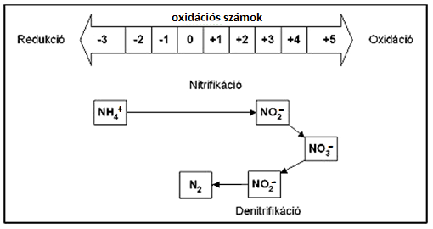

A levegő nitrogénjét (N₂) csak néhány baktériumfaj képes megkötni, és a magasabb rendű növények számára felvehető formába átalakítani (fixálás). Az élőlények képesek az így megkötött nitrogént szerves vegyületek formájában a szervezetükbe építeni a tápláléklánc segítségével. Az élő szervezetek elpusztulásával a talajba került nitrogéntartalmú szerves anyagok lebomlanak, és ammóniavegyületek szabadulhatnak fel (ammonifikáció). A talajba került ammóniumsók vízben jól oldódnak, és a növények számára jól felvehető tápanyagul szolgálnak, illetve részt vesznek a nitrifikációban. A nitrifikáció két lépéséből a második lépés: a nitrit nitráttá alakulása sokkal gyorsabb folyamat, mint az első lépés: az ammónia nitritté alakulása, ezért a talajvíz nitrittartalma általában nagyon kicsi, és ha mégis jól mérhető nitrittartalmat észlelünk, ez friss ammóniabekerülésre utalhat. Mivel a vizelet ammóniavegyületeket tartalmaz, az ammónia sokszor a szennyvízzel jut a természetes vizekbe.

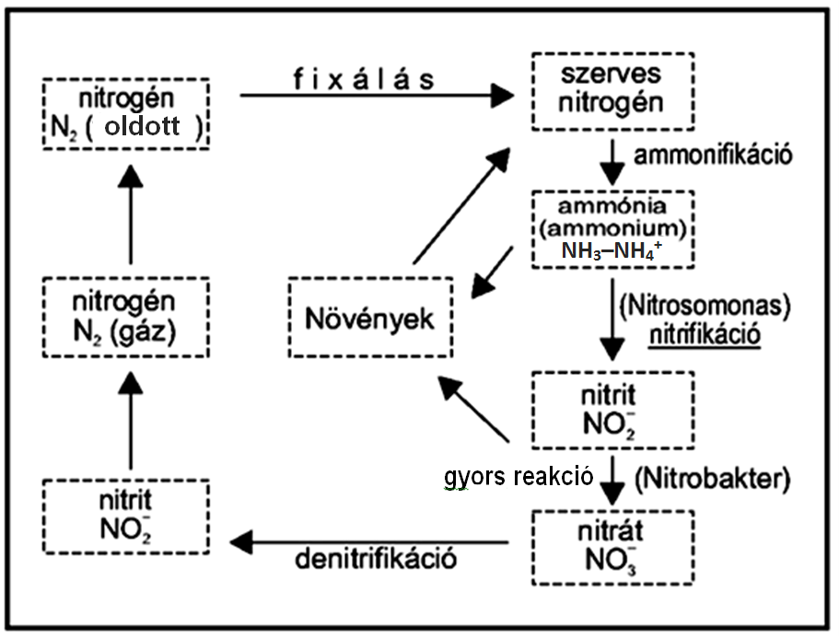

Források:
http://www.sollerter.hu/ecoline.html (utolsó letöltés: 2015. 02. 18.)
http://www.tankonyvtar.hu/hu/tartalom/tamop425/0021_Talajvizvedelem/ch01s02.html (utolsó letöltés: 2015. 02. 18.)
http://www.tankonyvtar.hu/hu/tartalom/tamop425/0032_mike/ch47.html (utolsó letöltés: 2015. 02. 18.)
5.b) melléklet: A tanulók órai jegyzetelését segítő jegyzetlap

Órai jegyzet:

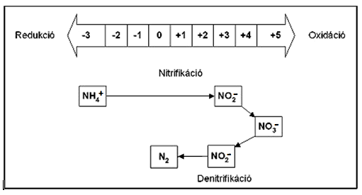

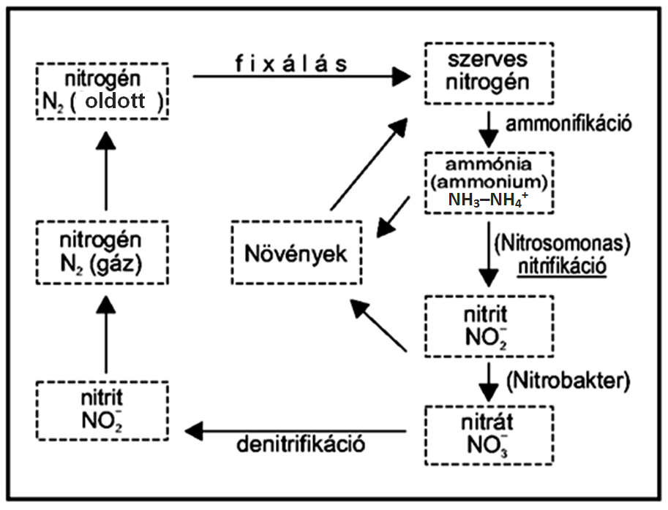

6.a) melléklet: A mérési jegyzőkönyvek adatai

Mintavételi helyek | NH₄⁺-ion-tartalom | NO₂⁻-ion-tartalom | NO₃⁻-ion-tartalom | Egyéb
1. Bal-patak vize | 2,50 mg/L | 1,10 mg/L | 20 mg/L | A mintavétel ugyanazon a napon történt mindegyik helyszínen.
2. Jobb-patak vize | 0,05 mg/L | 0,01 mg/L | 15 mg/L | A mintavétel ugyanazon a napon történt mindegyik helyszínen.
3. Egyenes-patak torkolata | 1,15 mg/L | 1,50 mg/L | 80 mg/L | A mintavétel ugyanazon a napon történt mindegyik helyszínen.
4. Csapvíz a házban | 0,00 mg/L | 0,00 mg/L | 0 mg/L | A mintavétel ugyanazon a napon történt mindegyik helyszínen.
5. Kútvíz a kertben | 1,50 mg/L | 1,80 mg/L | 90 mg/L | A mintavétel ugyanazon a napon történt mindegyik helyszínen.

Egy adott terület több pontjáról vízmintákat vettek. A vízminták mérési jegyzőkönyvének adatait tartalmazza a táblázat. A terepről térkép is készült. A kérdés az, hogy az adott kút vize iható-e, illetve hogyan lehet megoldani, hogy ivóvíz minőségű vizet nyerjünk a kútból. Készítsetek szakértői véleményt! Minden állításotokat ok-okozati összefüggéssel indokoljátok, illetve adatokkal támasszátok alá!

Térkép a területről (projektoros kivetítés)

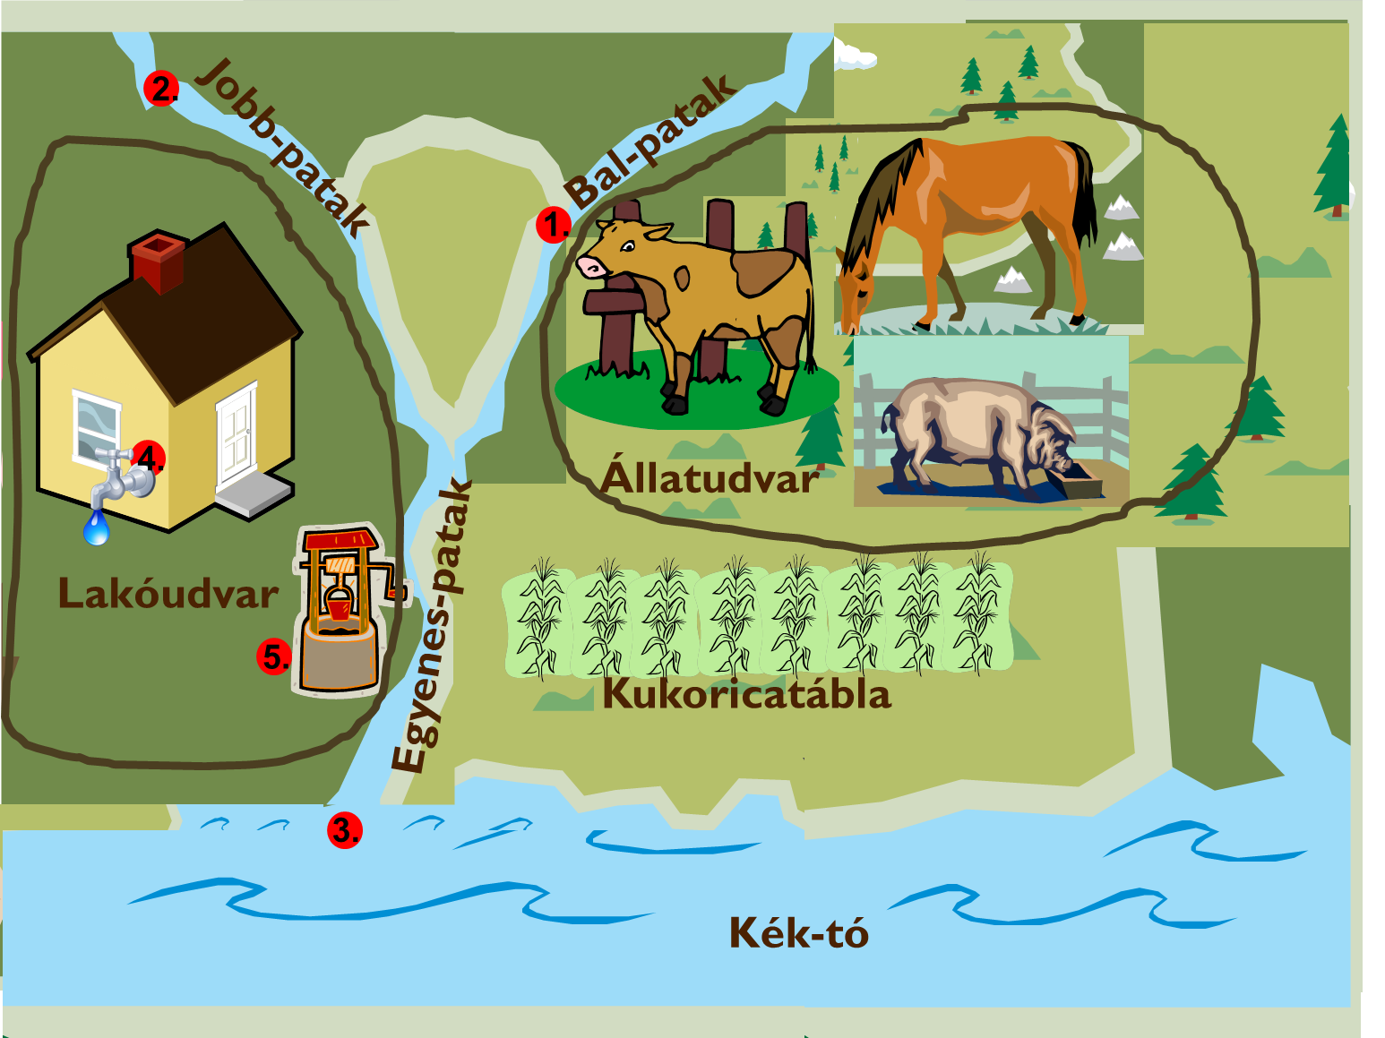

6.b) melléklet: Nyomtatható szerepkártyák a csoportmunkához
1. ÍRNOK  A csoport véleményét leírja,  írásos szakértői véleményt készít. | 2. NÖVÉNYVÉDELMI SZAKEMBER  A műtrágyák összetételét,  és a talajra, természetes vizekre gyakorolt hatását értelmezi.
3. ÁLLATTENYÉSZTÉSI SZAKEMBER  A szarvasmarha-tenyésztéssel kapcsolatos környezeti ismeretek birtokában van | 4. VÍZÜGYI SZAKEMBER  A vízminőséggel kapcsolatos ismeretek birtokában van
1. ÍRNOK  A csoport véleményét leírja,  írásos szakértői véleményt készít. | 2. NÖVÉNYVÉDELMI SZAKEMBER  A műtrágyák összetételét,  és a talajra, természetes vizekre gyakorolt hatását értelmezi.
3. ÁLLATTENYÉSZTÉSI SZAKEMBER  A szarvasmarha-tenyésztéssel kapcsolatos környezeti ismeretek birtokában van | 4. VÍZÜGYI SZAKEMBER  A vízminőséggel kapcsolatos ismeretek birtokában van
1. ÍRNOK  A csoport véleményét leírja,  írásos szakértői véleményt készít. | 2. NÖVÉNYVÉDELMI SZAKEMBER  A műtrágyák összetételét,  és a talajra, természetes vizekre gyakorolt hatását értelmezi.
3. ÁLLATTENYÉSZTÉSI SZAKEMBER  A szarvasmarha-tenyésztéssel kapcsolatos környezeti ismeretek birtokában van | 4. VÍZÜGYI SZAKEMBER  A vízminőséggel kapcsolatos ismeretek birtokában van
1. ÍRNOK  A csoport véleményét leírja,  írásos szakértői véleményt készít. | 2. NÖVÉNYVÉDELMI SZAKEMBER  A műtrágyák összetételét,  és a talajra, természetes vizekre gyakorolt hatását értelmezi.
3. ÁLLATTENYÉSZTÉSI SZAKEMBER  A szarvasmarha-tenyésztéssel kapcsolatos környezeti ismeretek birtokában van | 4. VÍZÜGYI SZAKEMBER  A vízminőséggel kapcsolatos ismeretek birtokában van
7. melléklet: A PowerPoint prezentáció diasorának tartalma

1. dia:

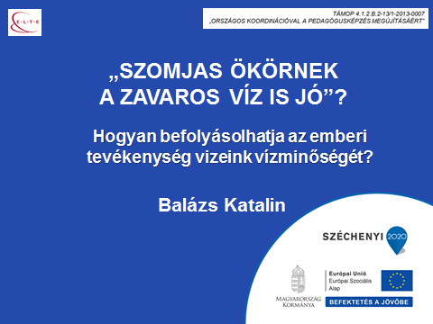

2. dia:

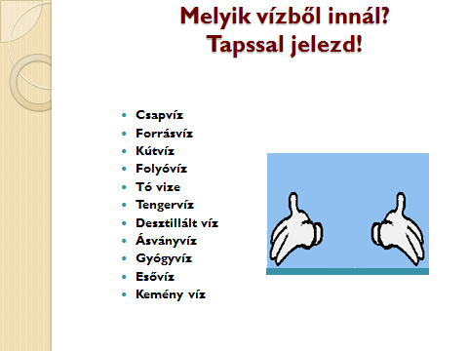

3. dia:

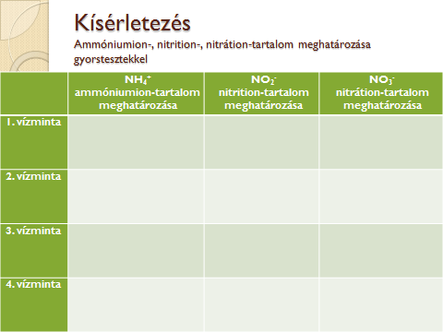

4. dia:

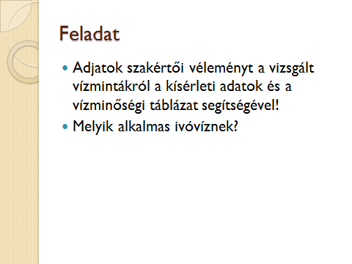

5. dia:

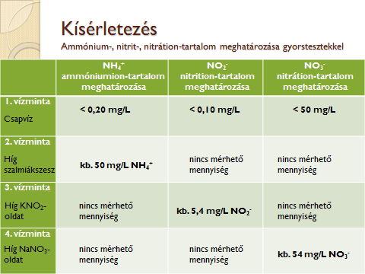

6. dia:

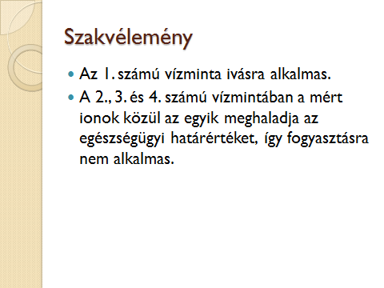

7. dia:

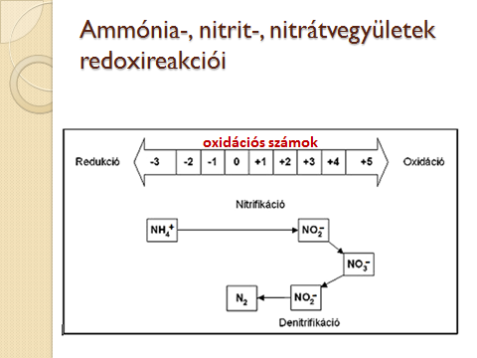

8. dia:

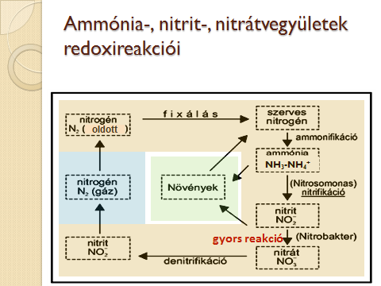

9. dia:

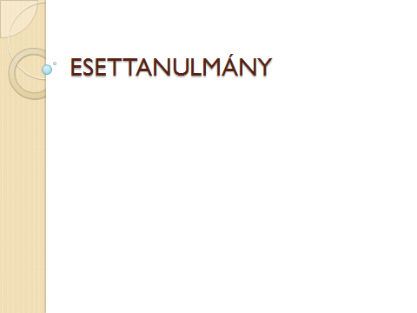

10. dia:

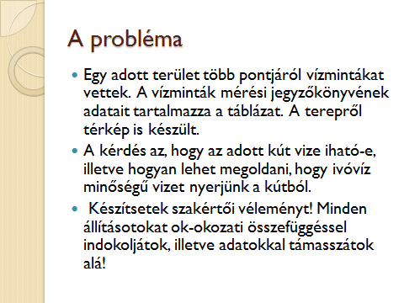

11. dia:

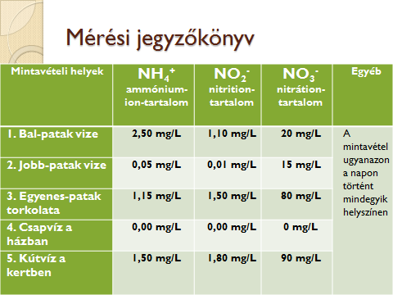

12. dia:

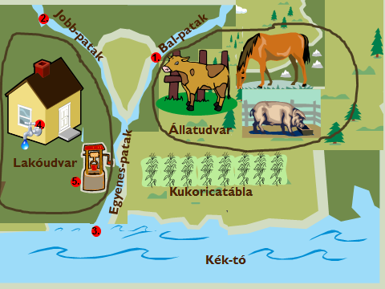

13. dia:

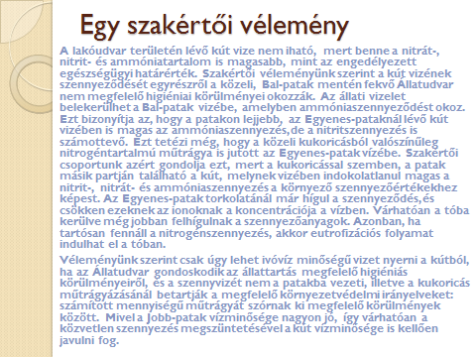

8. melléklet: Műtrágyák összetétele (tanulói feladatlap, szakmai tartalom)
Az egyes csoportokban lévő „növényvédelmi szakemberek” magyarázzák el az alábbiakat a többi csoporttagnak.

Műtrágyák összetétele
Főbb elemi össze-tevők* | Főbb elemi összetevők tömegaránya | Nitrogéntartalmú összetevők |  |  | Foszfortartalmú összetevők |  | Kálium-, kén-, kalcium-, magnéziumtartalmú összetevők
Főbb elemi össze-tevők* | Főbb elemi összetevők tömegaránya | NH₃  NH₄⁺ | NO₂⁻  NO₃⁻ | összes N | P₂O₅ | összes P | K₂O | SO₃ | CaO | MgO
Főbb elemi össze-tevők* | Főbb elemi összetevők tömegaránya | % | % | % | % | % | % | % | % | %
NPK | 15:15:15 | 10,7 | 4,3 | 15 | 14,3 | 15 | 15 | 21,5 | 0,0 | 0,0
PK | 0:10:28 | 0,0 | 0,0 | 0 | 9,5 | 10 | 28 | 0,0 | 9,5 | 6,0
NPK | 8:21:21 | 4,8 | 3,2 | 8 | 20,0 | 21 | 21 | 0,0 | 5,0 | 3,5
NPK | 6:18:18 | 3,8 | 1,8 | 6 | 17,1 | 18 | 18 | 0,0 | 9,0 | 5,5
NPK | 5:10:30 | 5,0 | 0,0 | 5 | 9,5 | 10 | 30 | 8,0 | 5,0 | 3,0
NPK | 16: 9:14 | 9,1 | 6,9 | 16 | 8,6 | 9 | 14 | 20,5 | 2,5 | 2,0
NPK | 6:26:30 | 6,0 | 0,0 | 6 | 24,7 | 26 | 30 | 0,0 | 0,0 | 0,0
NPK | 20:10:10 | 11,4 | 8,6 | 20 | 9,5 | 10 | 10 | 26,7 | 0,0 | 0,0
NPK | 10:20:10 | 5,4 | 4,6 | 10 | 19,0 | 20 | 10 | 3,0 | 8,0 | 5,0
NPK | 21: 7:12 | 10,0 | 11,0 | 21 | 6,7 | 7 | 12 | 25,0 | 0,0 | 0,0
NPK | 14: 8:14 | 9,4 | 4,6 | 14 | 7,6 | 8 | 14 | 22,0 | 4,0 | 2,5
NPK | 4:20:20 | 4,0 | 0,0 | 4 | 19,0 | 20 | 20 | 0,0 | 8,0 | 5,0
NPK | 5:14:28 | 5,0 | 0,0 | 5 | 13,3 | 14 | 28 | 5,5 | 4,5 | 3,0
NPK | 7:22:22 | 7,0 | 0,0 | 7 | 20,9 | 22 | 22 | 6,5 | 2,5 | 2,0
NPK | 8:24:24 | 8,0 | 0,0 | 8 | 22,8 | 24 | 24 | 8,0 | 0,0 | 0,0
NPK | 16:12:14 | 9,7 | 6,3 | 16 | 11,4 | 12 | 14 | 20,5 | 0,0 | 0,0
NPK | 20:20:06 | 11,0 | 9,0 | 20 | 19,0 | 20 | 6 | 18,5 | 0,0 | 0,0
NPK | 5:25:10 | 5,0 | 0,0 | 5 | 23,8 | 25 | 10 | 0,0 | 10,0 | 6,0
NCaMg  pétisó | 27:7:5 |  |  | 27 | 0,0 | 0,0 | 0 | 0,0 | 7,0 | 5,0
*Különböző műtrágyák különböző tömegarányban tartalmazzák a nitrogént (N), foszfort (P), káliumot (K), esetleg kalciumot (Ca) és magnéziumot (Mg) és egyéb elemeket, a megfelelő vegyületekben.

Válaszoljatok az alábbi kérdésekre!

1. Milyen kémiai elemeket tartalmaznak a műtrágyák elsősorban? Vajon miért?
Ahhoz, hogy megválaszold ezt a kérdést, gondold végig az alábbiakat!
- Milyen összetételű anyagok előállítására képesek a növények fotoszintézisük során?
- Milyen a szerves anyagok elemi összetétele?
- A C-, H-, O-igényüket honnan fedezik a növények?

2. Mire valók a műtrágyák, és milyen tulajdonságokkal kell rendelkezniük?
Ahhoz, hogy megválaszold ezt a kérdést, gondold végig az alábbiakat!
- Milyen kémiai elemeket tartalmazzanak a föntebb felsoroltak közül a műtrágyák?
- Milyen formában képesek ezeket az elemeket felvenni a növények a gyökerükkel a talajból?

Források:
http://www.ak-hogyesz.hu/download/mutragya/komplex/mutragyak_osszetetele.pdf (utolsó letöltés: 2015. 02. 18.)   | http://www.ak-hogyesz.hu/index.php?page=termekek&sub=term01 (utolsó letöltés: 2015. 02. 18.)  
http://hu.wikipedia.org/wiki/P%C3%A9tis%C3%B3 (utolsó letöltés: 2015. 02. 18.)   | http://hu.wikipedia.org/wiki/M%C5%B1tr%C3%A1gy%C3%A1z%C3%A1s (utolsó letöltés: 2015. 02. 18.)  

Műtrágyák összetétele (a tanulói feladatlap megoldása)

1. Milyen kémiai elemeket tartalmaznak a műtrágyák elsősorban? Vajon miért?
Ahhoz, hogy megválaszold ezt a kérdést, gondold végig az alábbiakat!

- Milyen összetételű anyagok előállítására képesek a növények fotoszintézisük során?
A növények képesek szervetlen anyagokból szerves anyagokat előállítani.

- Milyen a szerves anyagok elemi összetétele?
C, H, O, N, (P, S)

- A C-, H-, O-igényüket honnan fedezik a növények?
A levegőből megkötött CO₂-ból és a vízből fedezik.

2. Mire valók a műtrágyák, és milyen tulajdonságokkal kell rendelkezniük?
Ahhoz, hogy megválaszold ezt a kérdést, gondold végig az alábbiakat!

- Milyen kémiai elemeket tartalmazzanak a föntebb felsoroltak közül a műtrágyák?
A növényi szerves anyagok előállításához elsősorban nitrogént (N), foszfort (P), esetleg ként (S).

- Milyen formában képesek ezeket az elemeket felvenni a növények a gyökerükkel, a talajból? Vízben jól oldódó vegyületekként képesek felvenni.

9. melléklet: A vizelet összetétele (tanulói feladatlap, szakmai szöveg)

Az egyes csoportokban lévő „állattenyésztési szakemberek” magyarázzák el az alábbiakat a többi csoporttagnak.

Az állattenyésztés során az állati vizelet a talajon keresztül elszivárogva a talajvízbe, illetve a természetes vizekbe kerülhet.
A vizelet (urina) a szervezetből kiválasztott felesleges elektrolitok és anyagcseretermékek folyékony elegye, melyet a gerincesek veséi választanak ki. Az olyan anyagok vérből történő kiválasztásával, mint a felesleges víz, a nátrium-, klorid-, kálium- és kalciumionok, karbamid (urea) és más anyagcseretermékek (húgysav, kreatinin, urobilin stb.) elengedhetetlen szerepet játszanak a homeosztázis fenntartásában. Színe és állaga nagyon változó a különböző állatoknál. Míg a legtöbb állatnál folyadék formájában távozik, addig a madaraknál pasztózus az állaga. A vizelet színe elsősorban a koncentrációjától függ és világossárgától sötétbarnáig bármilyen lehet.
Számos betegségben megváltozik a vizelet mennyisége és minősége. Ezért a vizelet vizsgálata (uroszkópia) egyike a legősibb orvosi vizsgálatoknak. Sokféle kóros állapotra, valamint a vesék és a vizeletelvezető rendszer betegségeire lehet következtetni belőle. Így például cukorbetegségben cukrot tartalmazó vizelet képződik, míg vese vagy a vizeletvezeték betegségeiben gyulladásos anyagcseretermékek, fehérvérsejtek vagy mikroorganizmusok is kimutathatóak a vizeletből.
Nitrogént tartalmazó szénvegyületek, - különösen a karbamid és fehérjefélék bomlásakor, - jelentékeny mennyiségű ammónia, illetőleg ammónium-só keletkezik.

Válaszoljatok az alábbi kérdésekre!

- Melyik az az anyag az emlősök vizeletében, amelyik ammóniára bomlik?

- Milyen formában van jelen a vízben oldott ammóniagáz?

Források:
http://hu.wikipedia.org/wiki/Vizelet (utolsó letöltés: 2015. 02. 18.)   | http://hu.wikipedia.org/wiki/Amm%C3%B3nia (utolsó letöltés: 2015. 02. 18.)  
A vizelet összetétele (a tanulói feladatlap megoldása)

- Melyik az az anyag az emlősök vizeletében, amelyik ammóniára bomlik?
A karbamid bomlása során ammónia szabadul fel:
CO(NH₂)₂ + 2 H₂O = 2 NH₃ + H₂CO₃

- Milyen formában van jelen a vízben oldott ammóniagáz?
Fizikailag és kémiailag is oldódik vízben az ammónia: NH₃(aq), NH₄⁺(aq).

10. melléklet: Az eutrofizáció (tanulói feladatlap, szakmai szöveg)

Az egyes csoportokban lévő „vízügyi szakemberek” magyarázzák el az alábbiakat a többi csoporttagnak.

Az eutrofizáció olyan folyamat, amelynek során a szennyvízben lévő foszfor- és nitrogénvegyületek túl nagy mennyisége a víz elalgásodásához vezethet.
Eutrofizálódás folyamán az állóvizekben a növények számára felvehető, nitrogén- és foszfortartalmú tápanyag feldúsul, ezért elszaporodnak az elsődleges termelő szervezetek, a növényi plankton, a gyökerező hínár, a mocsári növények. Az eutrofizáció természetes és mesterséges tavakban egyaránt előfordulhat.
A növényi tápanyag, elsősorban foszfor és nitrogén vegyületek, főleg emberi tevékenységből származnak: mezőgazdaságból, iparból és közlekedésből, és nem utolsó sorban a háztartások szennyvízkibocsátásából.

Miért algásodnak el a tavak ott, ahol szennyvízbefolyás van?
A kérdés megválaszolásához olvassátok el a fenti szöveget, és gondoljátok végig az alábbiakat!

- Honnan kerülhet a szennyvízbe foszfortartalmú anyag?

- Honnan kerülhet a szennyvízbe nitrogéntartalmú anyag?

- Milyen anyagokból állítják elő a növények a szerves anyagokat fotoszintézisük során?

- A nitrogén-, és foszforigényüket honnan fedezhetik a vízinövények?

Forrás:
http://hu.wikipedia.org/wiki/Eutrofiz%C3%A1ci%C3%B3 (utolsó letöltés: 2015. 02. 18.)


Az eutrofizáció (a tanulói feladatlap megoldása)

- Honnan kerülhet a szennyvízbe foszfortartalmú anyag?
A mosószerekben lévő vízlágyító (például Na₃PO₄, trisó) feleslege a szennyvízbe kerül.

- Honnan kerülhet a szennyvízbe nitrogéntartalmú anyag?
Rosszul adagolt műtrágyák [például a pétisó, amely ammónium-nitrát és dolomitliszt keveréke, NH₄NO₃+CaMg(CO₃)₂] feleslege a szennyvízbe kerülhet.

- Milyen anyagokból állítják elő a növények a szerves anyagokat fotoszintézisük során? Szervetlen anyagokból (szén-dioxidból és vízből) állítanak elő szerves vegyületeket.

- A nitrogén-, és foszforigényüket honnan fedezhetik a vízinövények?
Például a befolyó N- és P-tartalmú szennyvízből.

11. melléklet: A talajban lévő nitrogénvegyületek (tanulói feladatlap, szakmai tartalom)
Az egyes csoportokban lévő „írnokok” magyarázzák el a többi csoporttagnak.

A növényi tápanyagokat a vizekben elsősorban a szervetlen formában található nitrogén és foszfor oldott formában levő sói jelentik. A növények a nitrogént elemi formában nem tudják felvenni, a levegő nitrogénjét (N₂) csak néhány baktériumfaj képes megkötni, és magasabb rendű növények számára felvehető formába hozni.
A nitrogénkörforgás kezdő lépése a vizekben a nitrogén megkötése. Az eukarióta növények (algák és a magasabb rendű növények egyaránt) a nitrogén vízben oldott sóit képesek csak hasznosítani (ammónium-, nitrit- és nitrátsók formájában). A biológiailag kötött nitrogén a szerves anyagok bomlása, ammonifikációja révén kerül a víztérbe, ammónia formájában.
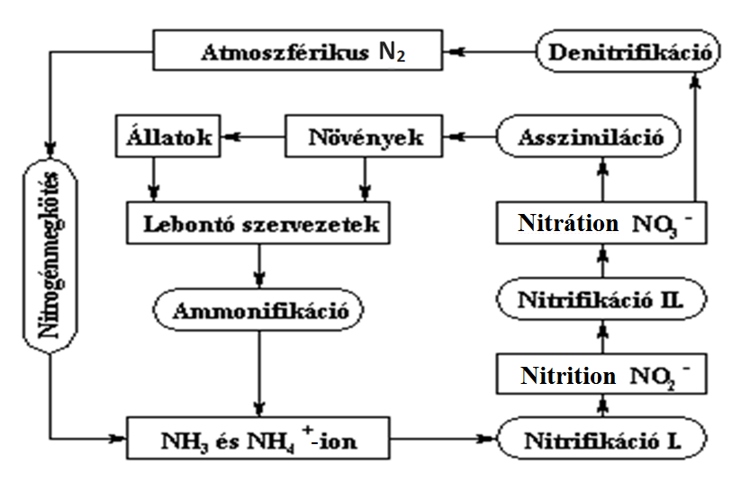

A természetes eredetű szerves anyagok mellett a másik, sok esetben jóval jelentősebb és nagyobb környezetterhelést jelentő nitrogénforrások a tisztítatlan vagy részlegesen tisztított kommunális és termelési szennyvizek, valamint a mezőgazdasági eredetű források (például műtrágya).
A lebontó baktériumok a nitrogén egy részét felhasználják saját növekedésükhöz. A többi ammónia a nitrifikáció során nitritté, majd nitráttá alakul a nitrifikáló baktériumok tevékenysége révén, ezekben a formákban hozzáférhetővé válik a vízinövények számára is. Anaerob (oxigénmentes) körülmények között a nitrátot a denitrifikáló baktériumok kétatomos elemi nitrogénné redukálják, így a növények számára hasznosíthatatlanná válik.

Forrás:
http://www.agr.unideb.hu/ebook/vizminoseg/a_nitrognciklus.html (utolsó letöltés: 2015. 02. 18.)


12. melléklet: Egy lehetséges „szakértői” vélemény (tanári segédanyag)

A lakóudvar területén lévő kút vize nem iható, mert benne a nitrát-, nitrit- és ammóniatartalom is magasabb, mint az engedélyezett egészségügyi határérték. Szakértői véleményünk szerint a kút vizének szennyeződését egyrészről a közeli, Bal-patak mentén fekvő Állatudvar nem megfelelő higiéniai körülményei okozzák. Az állati vizelet belekerülhet a Bal-patak vizébe, amelyben ammóniaszennyeződést okoz. Ezt bizonyítja az, hogy a patakon lejjebb, az Egyenes-pataknál lévő kút vizében is magas az ammóniaszennyezés, de a nitritszennyezés is számottevő. Ezt tetézi még, hogy a közeli kukoricásból valószínűleg nitrogéntartalmú műtrágya is jutott az Egyenes-patak vízébe. Szakértői csoportunk azért gondolja ezt, mert a kukoricással szemben, a patak másik partján található a kút, melynek vizében indokolatlanul magas a nitrit-, nitrát- és ammóniaszennyezés a környező szennyezőértékekhez képest. Az Egyenes-patak torkolatánál már hígul a szennyeződés, és csökken ezeknek az ionoknak a koncentrációja a vízben. Várhatóan a tóba kerülve még jobban felhígulnak a szennyezőanyagok. Azonban, ha tartósan fennáll a nitrogénszennyezés, akkor eutrofizációs folyamat indulhat el a tóban.
Véleményünk szerint csak úgy lehet ivóvíz minőségű vizet nyerni a kútból, ha az Állatudvar gondoskodik az állattartás megfelelő higiéniás körülményeiről, és a szennyvizét nem a patakba vezeti, illetve a kukoricás műtrágyázásánál betartják a megfelelő környezetvédelmi irányelveket: számított mennyiségű műtrágyát szórnak ki megfelelő körülmények között. Mivel a Jobb-patak vízminősége nagyon jó, így várhatóan a közvetlen szennyezés megszüntetésével a kút vízminősége is kellően javulni fog.

13. melléklet: Tanulói feladatlap

VÍZTOTÓ
 | 1 | 2 | X | Válasz
1. Mit jelenthet, ha egy természetes víz NO₃⁻-tartalma nagyobb, mint NH₄⁺-tartalma? | Az NH₄⁺-ion egy része N₂-gázzá redukálódott | Az NH₄⁺-ion egy része NO₃⁻ -ionná oxidálódott | Az NH₄⁺-ion egy része NO₃⁻ -ionná redukálódott
2. Milyen kémhatásúak a különböző természetes vizek? | Az esővíz enyhén savas, az óceánok enyhén lúgosak | Az esővíz legtöbbször semleges, az óceánok savasak | Az esővíz is és az óceánok is enyhén savasak
3. Az állattartás milyen módon szennyezheti a természetes vizeket? | Elsősorban a víz nitrittartalmát növeli az állati vizelet | Elsősorban a víz fehérjetartalmát növeli az állati vizelet | Elsősorban a víz nitráttartalmát növeli az állati vizelet
4. A növénytermesztés milyen módon szennyezheti a természetes vizeket? | Hosszú távú szennyeződést okoz, mert a műtrágyák vízben rosszul oldódnak | Rövidtávú szennyeződést okoz, mert a műtrágyák rögtön kimosódnak a csapadékkal | Ha számított mennyiségű műtrágyát szórnak ki megfelelő időben, akkor nem okoz szennyeződést
5. Milyen legyen az ivóvíz iontartalma? | Ne tartalmazzon ionokat, legyen kémiailag tiszta víz | Jó, ha egy kevés iont tartalmaz, főleg a HCO₃⁻-os vizek kellemes ízűek | Tartalmazzon nitrátot és foszfátot, mert attól oltja a szomjat
6. Milyen vízben mosnál szívesebben hajat? | Egy mészkőhegységben csörgedező kristálytiszta patak vizében | Esővízben | Tengervízben
7. Melyik vízben érezheted magad könnyebbnek? | A Holt-tenger vízében | Az Atlanti-óceán vízében | A Balaton vízében
8. Hogyan vészelik át a vízi élőlények a telet egy befagyott tóban? | Sejtjeik citoplazmájában mikrokristályos jég válik ki | A vér hemoglobinja olyan sok oxigént köt meg, hogy vérük nem fagy meg | A tavak alján a jégpáncél alatt 4 ºC-os víz található, melyben létképesek
9. A vízi molnárka jól fut a víz felszínén. Ugyanígy tudna-e futni benzinen is? | Nem, mert a benzin felületi feszültsége sokkal kisebb, mint a vízé | Igen, mert mindkettő folyadék | Nem, mert a benzin mérgező
10. Miért veszélyes, ha egy kőolajat szállító tankhajó balesetet szenved a tengeren? | Mert a víz felszínére kerülő kőolaj a fényt ugyan átengedi, de a szén-dioxidot és az oxigént elzárja az élőlényektől | Mert a víz felszínére kerülő kőolaj elzárja a fényt és az oxigént a vízi élőlényektől, tönkre teszi a madarak tollazatát | Mert a kőolaj elegyedve a vízzel, az egész víztömeget szennyezi
11. Milyen ionokat tartalmazó vízből válhat ki cseppkő? | NO₃⁻ -ionokat tartalmazó kemény vízből, CO₂-felvétellel | HCO₃⁻ -ionokat tartalmazó kemény vízből, CO₂-vesztéssel | PO₄³⁻-ionokat tartalmazó kemény vízből CO₂ hatására
12. Erdélyben savanyú „borvíz” források találhatók. Mik ezek? | Bortermő vidékeken a rossz minőségű bort mindig egy helyre öntötték, innen ered | Vízben oldódó bórvegyületeket tartalmaznak | Szénsavtartalmú hegyi források
13. Szobahőmérsékleten miért folyadék a víz? | Mert, bár kicsi a moláris tömege, kicsi a molekulák közötti másodrendű kötések erőssége | Mert, bár kicsi a moláris tömege, nagy a molekulák közötti másodrendű kötések erőssége | Mert, bár nagy a moláris tömege, kicsi a molekulák közötti másodrendű kötések erőssége
13+1. Melyik vegyület nélkülözhetetlen az élethez? | A dihidrogén-oxid | A dihidrogén-szulfid | A nitrogén-dioxid

Víztotó megoldása:
1. | 2
2. | 1
3. | X
4. | X
5. | 2
6. | 2
7. | 1
8. | X
9. | 1
10. | 2
11. | 2
12. | X
13. | 2
13+1. | 1

REFLEXIÓ

A pedagógus neve: Balázs Katalin
Műveltségi terület: Ember és természet
Tantárgy: kémia, környezettan
A kipróbálás időpontja: 2015. február 18.
Osztály: 8. B (2. csoport)

Az óra témája: A természetes vizek szennyezésének környezetkémiai tárgyalása a meglévő ismeretek segítségével, különös tekintettel a nitrogéntartalmú szennyezőanyagokra (ammónia-, nitrit-, nitrátszennyezések).
Kitűzött célok és fejlesztési követelmények: Lásd a fenti óravázlatban.

A bemutatott duplaórát egy nyolcosztályos gimnázium 8. évfolyamának egyik csoportjával (18 fő) próbáltam ki és vettük fel videóra. Ebben az iskolatípusban lineáris tanterv szerint haladunk, és a tananyagrészek tartalma, illetve sorrendje egy kicsit más, mint a négyosztályos gimnáziumokban: 7. évfolyamon általános kémiát (reakciókinetika, kémiai egyensúlyok és elektrokémia nélkül), 8. évfolyamon szervetlen kémiát, 9. évfolyamon szerves kémiát tanulnak, 10. osztályban pedig mindent, ami addig kimaradt (majd záróvizsgát tesznek a kémia tantárgyból).
A környezeti kémia témakörei elszórtan megtalálhatók a tantervükben. Vízkémiát először 7. évfolyamon tanultak (a jó ivóvíz kritériumai, természetes vizeink tisztasága), és ez a témakör folytatódott a 8. évfolyamon (tavak tápanyagtartalma, az eutrofizáció, szennyvíztisztítás).
Ebben a csoportban korábban is sokszor alkalmaztam a kooperatív oktatási módszereket. A diákok hozzá vannak szokva, hogy 4 fős csoportokban kísérletezzenek. A digitális eszközök alkalmazása azonban új volt a tanulók számára, és tableteket a jelen óratervek kipróbálásakor használtak először kémiaórán.
A digitális eszközök első alkalmazása előtt feltétlenül meg kell beszélni a diákokkal ezeknek az ezen eszközöknek a használata során felmerülő etikai kérdéseket. Ilyen például annak tisztázása, hogy ha fotót készítünk egy kísérletről, modellről, anyagról stb., lehetőleg úgy kell fotózni, hogy ne az ember, hanem elsősorban a bemutatni kívánt dolog látszódjon. Ha mégis rákerül a képre a diáktársunk (vagy a tanár), a hozzájárulását kell kérni a fotó megosztásához. Senkiről nem szabad kompromittáló képet, tartalmat megosztani a különböző online fórumokon, internetes oldalakon. (A próba során készült filmfelvételhez és a fotókon való megjelenéshez természetesen a diákok és szüleik is írásban hozzájárultak.)
A dupla óra első tanóráján általánosságban tárgyaltuk a természetes vizek lehetséges nitrogéntartalmú szervetlen szennyezéseit és ezek kémiai hátterét, illetve kipróbáltuk a gyorsteszteket különböző vízmintákon. A második tanórán a diákoknak alkalmazniuk kellett az első órán megszerzett tudásukat, és egy problémafeladatot kellett saját kreativitásuk, ötleteik, ismereteik és az internetes források segítségével megoldaniuk, majd egy szituációs játék keretében „szakértői” véleményt kellett adniuk a felvetett problémával kapcsolatban.
Az eredetileg készített óratervtől a következő három dologban tértem el a megvalósítás során:
- Az órai tanári munkát kiegészítettem egy tanári PPT-vel. Ennek segítségével mindig látható volt az adott feladat, a felhasználható adatok, vagy éppen a terület térképe.
- Az első óra végén eltervezett frontális tanári előadást (a kémiai folyamatok hátteréről) kiegészítettem olyan jegyzetlapok [5. b) melléklet] kiosztásával, melyek tartalmazták azokat az ábrákat, amelyeket a magyarázathoz is felhasználtam, és volt elegendő hely rajta ahhoz, hogy a tanulók a saját jegyzeteikkel is kiegészítsék, értelmezzék ezeket.
- Mivel a kipróbáláskor tableteket használtunk, a kiadott információs lapokra QR-kódokat is nyomtattam, hogy a források könnyen elérhetőek legyenek a tanulók számára (ezek elhagyhatók abban az esetben, ha a diákok nem digitális eszközt használnak, hanem csak egy papírlapon kapják meg az információkat).
A megvalósított órához képest annyit változtatnék a jövőben, hogy nem kell az első órában minden tanulói csoportnak minden vízmintát vizsgálnia, hanem megosztanám a feladatokat úgy, hogy minden csoport egy összetevőt vizsgál és a kapott eredményeit röviden bemutatja a többieknek.
Az eredeti óratervet a fenti tapasztalatoknak megfelelően módosítottam.

Budapest, 2015. február 18.
Balázs Katalin

A Kormány 110/2012 (VI.4.) rendelete a Nemzeti alaptanterv kiadásáról, bevezetéséről és alkalmazásáról, Magyar Közlöny, 2012. évi 66. szám
51/2012. (XII. 21.) számú EMMI rendelet mellékletei, letölthető: http://kerettanterv.ofi.hu/index.html (utolsó letöltés: 2014. 08. 24.)
A liter jele l és L. Ebben a szövegben a kétféle jelölést vegyesen használjuk. Olyan esetben írunk L-et, ahol a l az 1-gyel összetéveszthető lenne.

